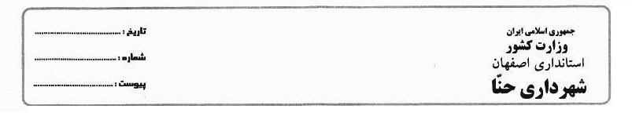
باسمه تعالی
آگهی مزایده عمومی
شهرداری حنا باستناد مصوبه 904/100/ب مورخ 20/12/1402 شورای اسلامی شهر، در نظر دارد تعداد 5 واحد تجاری ممتاز خود واقع در کنار پارک وحدت را بمنظور بهره برداری ( اجاره) با شرایط ذیل به مزایده بگذارد . متقاضیان می توانند پس از مطالعه کامل شرایط مزایده نسبت به ثبت نام در سامانه تدارکات الکترونیکی دولت(ستاد)اقدام نمایند
"مشخصات مورد مزایده"
5% اجاره بهای دوسال ( ریال) | اجاره بهای دوسال (ریال) | اجاره ماهیانه بدون رهن  ( ريال ) | مساحت  (مترمربع) | آدرس | ردیف
20.400.000 | 408.000.000 | 17.000.000 | 57 | جنب پارک وحدت | 1
14.400.000 | 288.000.000 | 12.000.000 | 32 | جنب پارک وحدت | 2
12.000.000 | 240.000.000 | 10.000.000 | 27 | جنب پارک وحدت | 3
10.800.000 | 216.000.000 | 9.000.000 | 25 | جنب پارک وحدت | 4
10.800.000 | 216.000.000 | 9.000.000 | 25 | جنب پارک وحدت | 5

"شرایط شرکت در مزایده"
1-تکمیل فرم درخواست شرکت در مزایده طبق نمونه مندرج در ذیل آگهی
2-متقاضیان بایستی همراه با ارسال تقاضای کتبی و اعلام مبلغ پیشنهادی ، معادل 5 %(پنج درصد) اجاره بهای دو ساله ملک را طبق جدول بالا جهت تضمین شرکت در مزایده به حساب 683655358 نزد بانک کشاورزی بنام شهرداری حنا واریز و اصل فیش واریزی را به پیوست تقاضای شرکت در مزایده ارسال نمایند.
3-به پیشنهادات مبهم ،مخدوش و فاقد فیش بانکی و یا کمتر ازقیمت پایه،و یا پاکت های ارسال شده بعد از مهلت مقرر ،ارسال از طریق دورنگار و پست الکترونیک و دستی ،ترتیب اثر داده نخواهد شد.
4-.مدت قرارداد اجاره یک سال کامل شمسی از تاریخ تحویل مغازه به برنده مزایده می باشد. که در صورت رضایت طرفین و با افزایش نرخ تورم سالیانه وافزایش اجاره قابل تمدید تا دو سال دیگر می باشد.
5-کلیه هزینه های مربوط به نگهداری وآب ، برق و گاز مغازه به عهده مستاجر می باشد.
6--شرکت در مزایده برای عموم شهروندان آزاد ، لیکن در شرایط برابر ،اولویت با متقاضیان بومی می باشد.
7-شهرداری در قبول یا رد پیشنهادات مختار است.
8- برنده مزایده بایستی حداکثر 7 روز پس از اعلام اسامی برندگان از طریق تابلو اعلانات شهرداری ،نسبت به عقد قرارداد اجاره نمایند.
9- عدم مراجعه وعقدقرارداد توسط برنده مزایده در مهلت مقرر ، به منزله انصراف از خرید تلقی و سپرده ایشان به نفع شهرداری ضبط خواهد شد.
10- با استناد ماده 9 آیین نامه معاملات شهرداری بمنظور حسن اجرای تعهدات مستاجر می بایست 10 % کل مبلغ ارزش ملک را بعنوان ضمانت نامه بانکی به شهرداری ارئه نماید.
11. سپرده نفرات اول و دوم و سوم مزایده تا زمان تسویه حساب کامل توسط برنده مزایده ،نزد شهرداری باقی خواهد ماند.
12-برنده مزایده حق واگذاری ملک به غیر را ندارد.
13- چنانچه برندگان اول ،دوم و سوم مزایده در مهلت مقرر و برابر شرایط اعلام شده اقدام نکنند ،سپرده ایشان به ترتیب به نفع شهرداری ضبط خواهد شد.
14- یک نسخه از این آگهی در شبکه های اجتماعی حنا سلام و حنا آنلاین و نصب بنر در سطح شهر قرار گرفته است.
15- متقاضی می بایست دارای پروانه کسب معتبر باشد.
16- متقاضیان برای دریاقت اسناد مزایده از سامانه فقط 48 ساعت مجاز و فرصت دارند.

ابوالفتح بهرامیان
شهردار حنا
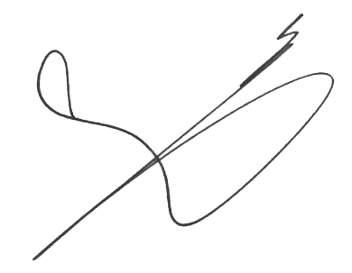

"فرم پیشنهاد قیمت"
به :کمیسیون معاملات شهرداری حنا
موضوع:اعلام پیشنهاد قیمت بر اساس آگهی مزایده عمومی شماره ..
احتراماً..............................................فرزند............................شماره شناسنامه..........................صادره.............................................................
کدملی..........................آدرس...........................................................................................................................................................................تلفن ثابت..................................................تلفن همراه .....................................................با مطالعه دقیق و کامل شرایط مزایده ، اعلام و اقرار به رعایت کامل ضوابط و شرایط مندرج در آن ، مبلغ به (عدد) ............................................................ریال به (حروف)......................................................................................................................................................................ریال
را بابت اجاره مغازه با کاربری تجاری ردیف.................. مساحت........................ پیشنهاد می نمایم . بدیهی است در این راستا اعلام می گردد هیچ گونه ادعا و اعتراضی پس از تحویل اسناد به شهرداری نخواهم داشت و تابع شرایط مزایده و آیین نامه مالی و معاملاتی شهرداری حنا و سایر اسناد مزایده موجود خواهم بود.
ضمناً فیش سپرده شرکت در مزایده به شماره ................................... تاریخ .............................. ضمیمه فرم پیشنهاد قیمت می باشد.

مهر و امضاء و اثر انگشت متقاضی

